Gelê Samî
Hejmara gelhê samî di nav 60 - 70 hezar kesî de ye. 17.000 ji wan li Swêdê dijîn, 7.500 li Finlandiyayê, 2.000 kes li Rusyayê, û nêzî 40.000 kesên samî li Norwêcê dijîn, ku piraniya wan li bakurê Saltfjelletê an jî li bajarên mezin, mîna Osloyê ne.

Samî ji gelên resen in
Samî ji gelên resen in, ev tê wateya ku ew li deverên bakurê Norwêcê, Finlandiya, Swêd û Rusyayê bo demeke dirêj dijîn. Ew ji berî ku sînor di nav welatan de bên danîn li wan deveran in.
Piraniya caran gelên resen xwediyên çandeke taybet ya bi serê xwe ne, ku ji çanda welatê di nav wan de dijîn cuda ye. Gelek gelên din ên resen li cîhanê hene. Wek nimûne gelê Kurd. Kurd gelekî resen e ku îro li ser xaka xwe di nav dewletên Îran, Îraq, Sûriyê û Tirkiyê de jiyan dikin.

Pêşbirka Xezalên Ren
Ev pêşbirk werzîşeke gelêrî ye, li nav gelê samî yên ku ev cureyê xezalên ren li cem wan hene. Di hin pêşbirkan de, kesê beşdar şematokan dixe bin lingên xwe de û xezala ren wî bi çend werîsan bi dûv xwe de dikişîne. Renê herî lezgîn 60 kîlometran di seetekê de dibezin. Her sal şampiyoniya pêşbirka renan li Norwêc û hewiha ya Bakurê Skandînavyayê tê lidarxisten.
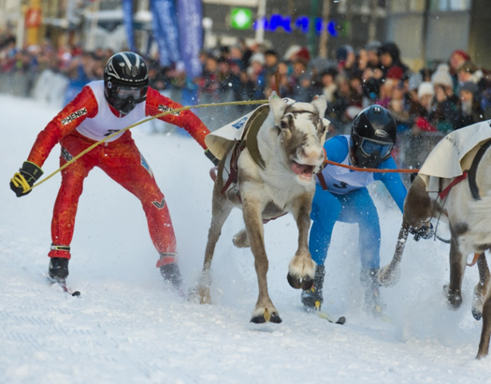
Pêsbirka Xezalên Ren. Wêne: V. Belov, Shutterstock

Cejna Niştmanî ya Samîyan
Cejna Niştimanî ya Samîyan di 6ê sibatê de ye. Ew cejna hevbeş a tevaya samîyên Norwêc, Swêd,Finlandiya û Rûsya ye. Aheng bi helkefta bîranîna salvegera lidarketina yekemîn civîna samîyan, ya ku di 6ê sibata 1917an de li Trondheim bû, tên lidarxistin. Di wê civînê de yekemîn car samîyên Norwêcê û yên Swêdê gihiştin hev, da pev re kar ji bo kêşeyên samîyan ên hevbeş bikin.
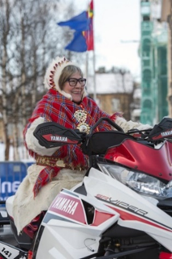
Jinekê Samî bi cilên gelerî Wêne: V.Belov, Shutterstock
Roja Niştimanî ya Samîyan di heman demê de roja ala fermî li Norwêcê ye, û roja cejnê bi bilindkirina ala Samîyan û ya Norwêcê tê pîrozkirin. Li hejmarek ji deverên Norwêcê aheng di vê rojê de çêdibin. Li Tromsø, bi dirêjahiya hefteyekê aheng didomin, tê de çalakiyên curbecur mîna ahengên muzîkê û pêşbirka ren tên lidarxistin. Sirûda niştimanî ya samî ‘Sámi soga lávlla’ ye, ku tê wateya “strana gelê samî”. Em di roja niştimanî ya samîyan de dibêjin «Lihku beivviin!». Ew tê wateya “Roja we pîroz be!”

Ala Samîyan
Ala samîyan aleke hevbeş e di nav tevahîya gelê samî yên li Norwêc, Swêd, Finlandiya û Rûsyayê de.
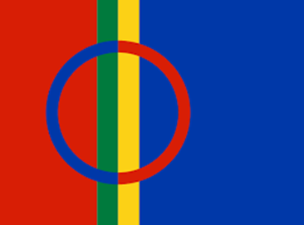
Ala Samîyan. Illustrasjon: The hornbill Studio, Shutterstock
Motîva ala samîyan îlham ji helbestên gelêrî wergirtîye, ku samî wek keç û kurên rojê tên diyarkirin. Glovera di alê de nişana roj û heyvê ye.
Perlementoya samîyan ew e ya ku biryara bikaranîna ala samîyan dide. Roja 6ê sibatê em dibêjin “Lihku beivviin!”, ku tê wateya “Roja we pîroz be!”

Zimanê Samîyan
Zimanê samîyan ne zimanekî xweser e, lê komek ziman e, ku ji 11 zimanên cuda pêk tê. Zimanê samî di heman malbata zimanê Finlandî, Estonî û Macarî de ye.
Samîya Bakûr, mezintirîn koma zimanê samî ye. Samîyên Norwêc, Swêd û Finlandiayê zimanê “samîya bakurî” bikar tînin.
Êdî nema “samîya başûr” zimanê rojane yê gelek ji malbatan e. Rewşa zimanê “samîya luleyi” hinekî çêtir e, ji ber ku zarok ziman li malê û dibistanê hîn dibin.
Bures (bores tê bilêvkirin) tê wateya ‘Silav’ di samîya bakurî de.
Bêjeyên ‘lavvo’ û ‘pulk’, gotinin samî ne di zimanê Nowecî de tên bikaranîn.
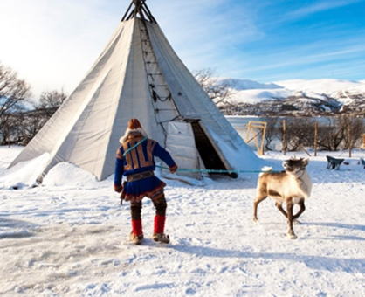
Lavvo. Wêne: V. Belov, Shutterstock
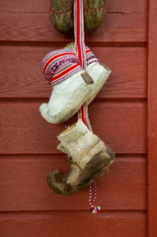
Wêne: Shutterstock

